Эпителиальная и соединительная ткань
Группа клеток, сходных по происхождению, строению и функциям, называются тканью.
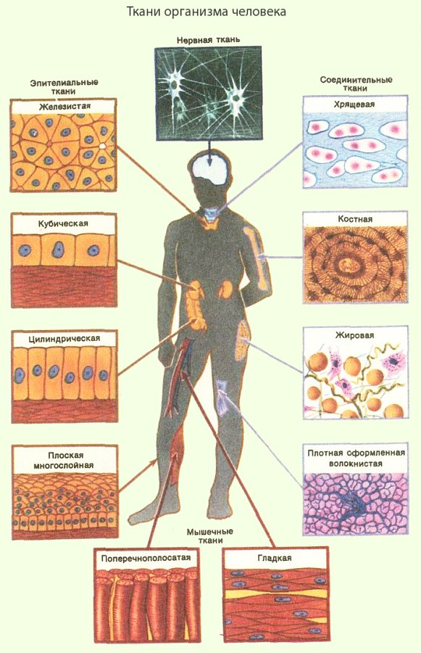
Эпителиальная ткань.
Особенности:
- клетки плотно прижаты друг к другу;
- межклеточное вещество развито слабо;
- клетки обладают высокой способностью к регенерации.
Функции: защитная, регуляторная(ферменты, гормоны), обменная (всасывание воды и питательных веществ), выделительная.
Виды: железистый (эндокринные и экзокринные железы), однослойный(кишечник, стенки капилляров, капсулы почек, альвеолы лёгких), многослойный(кожа). Стволовые клетки.
Соединительная ткань.
Особенности:
- хорошо развито межклеточное вещество;
- клетки обладают высокой способностью к регенерации.
Функции: транспортная, защитная, механическая.
Виды: хрящевая, костная, жировая, кровь.

